Presseinformation September 2012

Belichtungsmesser im neuen Design

Die GOSSEN Foto- und Lichtmesstechnik GmbH hat ihr Produktportfolio aktualisiert und im neuen Katalog Belichtungsmessern zusammengefasst.
Als Neuheiten sind im Katalog die überarbeiteten Kleinen, gerade mal 40g schweren DIGISIX 2 und DIGIFLASH 2 als optimale Ergänzung für eine minimalistische aber dennoch anspruchsvolle Fotoausrüstung zu finden. Sie erweitern die Messfunktion manuell einstellbaren Kameras um die Lichtmessung, mit der bei außergewöhnlichen Motivkontrasten bessere Belichtungen erzielt werden. Die integrierte Kontrastmessung gibt zudem Aufschluss ob der Motivkontrast, d.h. der Unterschied zwischen hellster und dunkelster Motivpartie, noch vom Sensor oder Film zu bewältigen ist. Mit der zusätzlichen Blitzmessfunktion ist der DIGIFLASH 2 der kleinste Blitzbelichtungsmesser seiner Klasse.

Beim DIGIPRO F2, dem vielseitigen Standardwerkzeug für Fotografen und Filmer, wurde die Funktionalität um die Anzeige der Belichtungswerte in 1/2 oder 1/3-Stufen erweitert. Technik und Ausstattung sind damit auf praxisgerechtem Niveau, die Bedienung ist übersichtlich und einfach verständlich. Der universelle DIGIPRO F2 ist sowohl für den Einsatz im Studio als auch für Outdoor ausgelegt. Er beherrscht die Licht- und Objektmessung für Blitz- und Dauerlicht, zeigt sowohl Mischlichtverhältnisse als auch erforderliche Mehrfachblitze an und führt Kontrastmessungen durch. Damit meistert er alle gängigen Lichtsituationen in der digitalen und analogen Fotografie sowie beim Film, mit höchster Präzision und in bewährter Qualität.
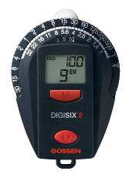
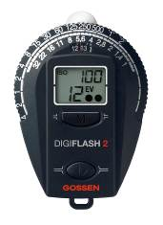
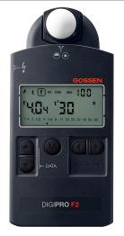
Bildmaterial: Produktfotos DIGISIX 2
DIGIFLASH 2,
DIGIPRO F2

Weitere Informationen:

GOSSEN Foto- und Lichtmesstechnik GmbH, Lina-Ammon-Str. 22, D-90471 Nürnberg
Klaus-Peter Richter, Telefon: +49 911 8602 180, E-mail: klaus-peter.richter@gossen-photo.de

